Sud-Ouest du 21 octobre 2017

Un label APIcité pour la commune

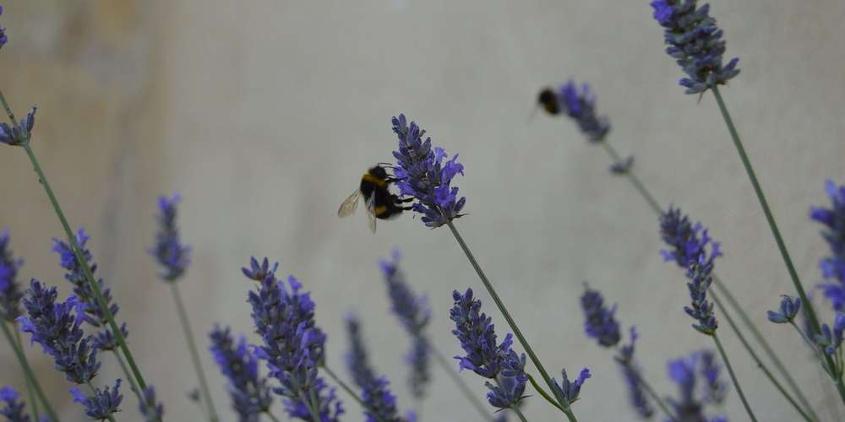
Ludon-Médoc s’engage pour la protection des abeilles domestiques. PHOTO ARCHIVES M. J.

Dans le cadre du projet Abeille sentinelle de l’environnement, mené par l’Union nationale de l’apiculture française (Unaf), la commune de Ludon-Médoc se verra décerner une abeille pour le label APIcité ®, le mardi 28 novembre, à 15 heures, au Conseil économique social et environnemental (Cese), au Palais d’Iéna, à Paris.

Cette labellisation correspond à une « démarche reconnue, un engagement en faveur des abeilles domestiques et des pollinisateurs sauvages, qui se structure de manière équilibrée autour des différents points évoqués au sein de notre questionnaire de candidature ». C’est notamment la politique de réduction de l’utilisation des produits phytosanitaires, décidée au printemps dernier par le Conseil municipal de Ludon-Médoc, au profit de solutions alternatives variées, qui a été notée.

Gestion différenciée

Les efforts de la commune en matière de sensibilisation auprès des habitants et des acteurs parmi les plus touchés par la problématique des pesticides, comme le sont les viticulteurs, ont également retenu l’attention du jury. Certains viticulteurs ont ainsi planté des haies pour isoler les vignes des bâtiments publics, comme les écoles et les structures sportives.

Les points forts de la candidature portent donc sur la gestion différenciée des espaces verts et l’utilisation de méthodes alternatives variées au désherbage chimique ; la politique volontariste dans la lutte contre le frelon asiatique, via la fabrication de pièges par les enfants de l’accueil de loisirs, à l’initiative du Conseil municipal des jeunes ; la sensibilisation du public en liaison avec une délégation municipale environnement et cadre de vie, qui organise chaque année un nettoyage citoyen de la gravière de Paloumey, etc.

Avec ce label, l’Unaf envoie également un signal pour des perspectives d’amélioration comme la réalisation d’un inventaire de la biodiversité, la plantation de plantes mellifères et des encouragements à continuer dans ce sens, en particulier en ce qui concerne la végétalisation. Ludon-Médoc est la première commune de Gironde à recevoir ce nouveau label mis en place depuis 2016 par l’Unaf.

